

**PROJEKT BUDOWLANY**

Przydomowa biologiczna oczyszczalnia ścieków   
dla budynku mieszkalnego

|  |  |
| --- | --- |
| INWESTOR: |  |
| ADRES INWESTYCJI: |  |
| OBIEKT: | Budynek mieszkalny |
| TEMAT OPRACOWANIA: | **Przydomowa biologiczna oczyszczalnia ścieków  ZBB-7C o przepustowości 1,05 m3/d z odprowadzeniem do drenażu w gruncie na żwirze płukanym** |
| BRANŻA | Sanitarna |
| AUTOR PROJEKTU: |  |
| DATA WYKONANIA |  |

**Spis Treści**

1. Dane ogólne

2. Podstawa opracowania

3. Zakres opracowania

4. Warunki gruntowo - wodne. Charakterystyka gruntu. Lokalizacja studni głębinowej.

5. Opis rozwiązania

6. Opis techniczny przydomowej oczyszczalni ścieków

6.1. Obliczenia

6.2. Charakterystyka ścieków surowych

6.3. Wymagane parametry ścieków oczyszczonych

6.4. Budowa i zasada działania oczyszczalni ZBB-7C

6.5. Zalety oczyszczalni typu ZBB

7. Wskazówki montażowe

7.1. Posadowienie zbiornika w gruntach piaszczystych bez występowania wód gruntowych

7.2. Posadowienie zbiornika w terenach o wysokim poziomie wód gruntowych (lub w przypadku okresowego ich występowania np. na wiosnę, po dużych opadach itp.) oraz w terenach gliniastych i ilastych

7.3. Posadowienie ciągu drenarskiego

7.4. Posadowienie pojemnika technicznego

8. Instalacja zasilająca oczyszczalnię

9. Wnioski i zalecenia

10. Opis planu zagospodarowania terenu

10.1 Przedmiot inwestycji

10.2 Istniejący stan zagospodarowania działki

10.3 Projektowane zagospodarowanie działki

10.4 Zestawienie powierzchni

10.5 Dane o wpisie do rejestru zabytków

10.6 Wpływ eksploatacji górniczej

10.7 Przewidywane zagrożenie dla środowiska

10.8 Inne informacje

**Spis rysunków**

1. Mapa do celów projektowych 1 : 500 / 1:1000
2. Rysunki reaktora biologicznego

**Spis załączników**

1. Deklaracje Właściwości Użytkowych zastosowanych produktów
2. Atesty Higieniczne PZH zastosowanych produktów
3. Karty katalogowe zastosowanych produktów

**Inne dokumenty**

**1.**

**2.**

**3.**

**Opis techniczny do projektu budowlanego przydomowej biologicznej oczyszczalni ścieków firmy WOBET-HYDRET Sp. J. Cichecki**

**1. Dane ogólne**

**Inwestor:**

**..............................................................................................................................................................................................................................................................................................................................**

**Przydomowa biologiczna oczyszczalnia ścieków firmy Wobet-Hydret Sp. J. Cichecki przy budynku położonym w miejscowości :**

**..............................................................................................................................................................................................................................................................................................................................**

**2. Podstawa opracowania**

Podstawę niniejszego opracowania stanowią:

– zlecenie inwestora,

– projekt zagospodarowania terenu w skali 1:500, 1:1000 *

*( * niepotrzebne skreślić )*

– katalog zawierający dane techniczne przydomowych biologicznych oczyszczalni ścieków określony przez producenta firmę WOBET-HYDRET Sp. J. Cichecki,

– rozpoznanie terenu

Podstawę prawną stanowią:

* Ustawa z dnia 18 lipca 2001 r. Prawo Wodne ( Dz. U. Nr 115, poz. 1229) wraz z późniejszymi zmianami,
* Rozporządzenie Ministra Środowiska z 18 listopada 2014 r. w sprawie warunków, jakie należy spełnić przy wprowadzaniu ścieków do wód lub ziemi oraz w sprawie substancji szczególnie szkodliwych dla środowiska wodnego. (Dz. U. Nr 2014, poz. 1800),
* Rozporządzenie Ministra Infrastruktury z dnia 12 kwietnia 2002 r. w sprawie warunków technicznych, jakim powinny odpowiadać budynki i ich usytuowanie (Dz. U. Nr 75, poz. 690) wraz z późniejszymi zmianami,
* Ustawa z dnia 7 lipca 1994r. Prawo Budowlane (Dz. U. Nr 156, poz. 1118; Nr 17, poz. 1217) wraz z późniejszymi zmianami,
* Rozporządzenie Ministra Infrastruktury z dnia 14 stycznia 2002 r. w sprawie określenia przeciętnych norm zużycia wody (Dz. U. Nr 8, poz. 70),
* Rozporządzenie Ministra Spraw Wewnętrznych i Administracji z 24 września 1998 r. w sprawie ustalania geotechnicznych warunków posadawiania obiektów budowlanych. (Dz. U. Nr 126, poz. 839).

**3. Zakres opracowania**

Wobec braku możliwości podłączenia działki do systemu kanalizacji sanitarnej projektuje się przydomową biologiczną oczyszczalnię ścieków wykonaną z polietylenu wysokiej gęstości (HDPE). **Zbiornik posiada korpus dwupłaszczowy. Powoduje to znaczny wzrost wytrzymałości zbiornika, umożliwiając montaż w bardzo niesprzyjających warunkach gruntowo-wodnych oraz w sytuacji dużego zagłębienia przykanalika.**

Przedmiotem niniejszego opracowania jest dobranie typu i wielkości przydomowej biologicznej oczyszczalni ścieków firmy WOBET-HYDRET Sp. J. Cichecki dla potrzeb domu mieszkalnego jednorodzinnego oraz wskazanie sposobu i miejsca odprowadzenia oczyszczonych ścieków do gruntu. Oczyszczalnie firmy WOBET-HYDRET Sp. J. Cichecki spełniają wymogi normy PN-EN 125663+A2:2013 i są znakowane znakiem CE.

**4. Warunki gruntowo - wodne. Charakterystyka gruntu. Lokalizacja studni głębinowej.**

Podłoże: żwiry, pospółki, piaski grube, piaski średnie, gliny, gliny piaszczyste, iły*.

*( * niepotrzebne skreślić )*

Na podstawie wykonanej odkrywki na działce inwestora oraz przeprowadzonego testu perkolacyjnego w miejscu planowanej inwestycji, grunty klasyfikuje się jako grunty ......................................................................................................................................................

Poziom wody gruntowej znajduje się na głębokości ............................................... m. p.p.t.

Rozpoznanie terenu wykazało, że w odległości 30,0m od miejsca lokalizacji drenażu rozsączającego nie znajduje się żadna studnia, stanowiąca źródło wody pitnej.

**5. Opis rozwiązania**

Ciąg technologiczny oczyszczalni składa się z następujących urządzeń:

* przykanalika DN 160
* oczyszczalni biologicznej ZBB-7C
* studzienki rozdzielczej
* drenażu rurowego (odbiornik ścieków oczyszczonych - ilość uzależniona od rodzaju gruntu).

**6. Opis techniczny przydomowej oczyszczalni ścieków**

**6.1 Obliczenia**

Podstawą do sporządzenia bilansu ścieków są dane i informacje dostarczone przez Inwestora oraz Rozporządzenie Ministra Infrastruktury z dnia 14 stycznia 2002r. w sprawie określenia przeciętnych norm zużycia wody ( Dz.U. Nr 8, poz.70).

Zgodnie z powyższym przyjęto :

* + - ścieki dopływające do oczyszczalni pochodzić będą z domu mieszkalnego
    - do obliczenia wydajności przyjęto średnią równoważną liczbę mieszkańców RLM=7
    - zgodnie z Rozporządzeniem Ministra Infrastruktury z dnia 14 stycznia 2002r.( Dz.U.Nr 8, poz.70) przyjęto zużycie wody na jednego mieszkańca w ilości 150l/M⋅d.

1. Średnio-dobowa ilość ścieków – Qśrd [m3/d]

Zakładając całodobowe korzystanie z kanalizacji przez 7 osób oraz przyjmując normę jednostkową ilości ścieków 0,15 m3/(M⋅d), przy współczynniku nierównomierności dobowej Nd=1,2 i współczynniku nierównomierności godzinowej Nh= 2,5 , otrzymamy:

Qśrd = 7 · 0,15 = 1,05 m3/d

Qmaxd = Qśrd ⋅Nd= 1,05 ⋅1,2 = 1,26 m3/d

Qśrh = Qmaxd / 24= 1,26 / 24= 0,053 m3/h

Qmaxh = Qśrh ⋅Nh =0,053 ⋅2,5 = 0,133 m3/h

Zgodnie z zaleceniami producenta, firmy WOBET-HYDRET Sp. J. Cichecki w gruntach przepuszczalnych dopuszczalna minimalna długość ciągu drenarskiego w przeliczeniu na 1RLM (0,15 m3/(M⋅d)) wynosi 6,0 m (z podsypką żwirową wys. 0,5m).

Dla 7 osób całkowita długość ciągów rozsączających Lc wyniesie:

Lc = 7 RLM x 6,0m = 42,0 m

Dla zabezpieczenia chłonności odbiornika ścieków (gruntu) przyjęto 48 mb. drenażu rozsączającego.

Aby zapewnić gwarantowany skład oczyszczonych ścieków dobrano **reaktor biologiczny ZBB-7C**o całkowitej pojemności V=4,5 m3 oraz przepustowości 1,05 m3/d firmy WOBET-HYDRET Sp. J. Cichecki. Oczyszczone ścieki będą przepływać grawitacyjnie do drenażu rozsączającego umieszczonego na podsypce żwirowej w gruncie.

**6.2 Charakterystyka ścieków surowych**

Ścieki odprowadzane z budynku to typowe ścieki komunalne, dla których przewidywane stężenia zanieczyszczeń zamieszczone są w poniższej tabeli.

|  |  |  |
| --- | --- | --- |
| **Parametry ścieków** | **Wartości** | **Wartości średnie** |
| BZT5 [gO2/m3] | 200 – 300 | 250 |
| ChZTCr [gO2/m3] | 450 - 550 | 500 |
| Zawiesiny ogólne [g/m3] | 250-350 | 300 |
| Azot ogólny [gN/m3] | 30-40 | 35 |
| Fosfor ogólny [gP/m3] | 6-9 | 7,5 |

**6.3. Wymagane parametry ścieków oczyszczonych**

Przy prawidłowo poprowadzonym rozruchu oczyszczalni oraz prawidłowej jej eksploatacji w oczyszczalni osiągnięta zostanie wymagana redukcja zanieczyszczeń i uzyskanie parametrów ścieków oczyszczonych zgodnych z Rozporządzeniem Ministra Środowiska z 18 listopada 2014 r. *w sprawie warunków, jakie należy spełnić przy wprowadzaniu ścieków do wód lub ziemi oraz w sprawie substancji szczególnie szkodliwych dla środowiska wodnego. (Dz. U.* *2014, poz. 1800)*. Ścieki odprowadzane do gruntu powinny spełniać parametry z załącznika nr 2 do niniejszego rozporządzenia.

Najwyższe dopuszczalne wartości wskaźników zanieczyszczeń albo minimalny procent redukcji zanieczyszczeń dla ścieków bytowych lub komunalnych wprowadzanych do wód lub do ziemi.

|  |  |  |  |  |  |  |  |
| --- | --- | --- | --- | --- | --- | --- | --- |
| **Lp.** | **Nazwa wskaźnika** | **Jednostka** | **Najwyższe dopuszczalne wartości wskaźników zanieczyszczeń albo minimalny procent redukcji zanieczyszczeń dla ścieków bytowych lub komunalnych wprowadzanych do wód lub do ziemi :** | | | | |
| **dla RLM oczyszczalni ścieków** | | | | |
| **poniżej**  **2000** | **od 2000 do 9999** | **od 10000 do 14999** | **od 15000**  **do 99999** | **100000**  **i powyżej** |
| 1 | Pięciodobowe biochemiczne zapotrzebowanie tlenu (BZT5 przy 20˚C), oznaczanie z dodatkiem inhibitora nitryfikacji | mgO2/l    min.% redukcji | 40  - | 25  albo  70-90 | 25  albo  70-90 | 15  albo  90 | 15  albo  90 |
| 2 | Chemiczne zapotrzebowanie tlenu (ChZTCr) oznaczane metodą dwuchromianową | mgO2/l    min.% redukcji | 150  - | 125  albo  75 | 125  albo  75 | 125  albo  75 | 125  albo  75 |
| 3 | Zawiesiny ogólne | mgO2/l    min.% redukcji | 50  - | 35  albo  90 | 35  albo  90 | 35  albo  90 | 35  albo  90 |
| 4 | Azot ogólny ( suma azotu Kjeldahla ( N Norg+NNH4 ),    azotu azotynowego i azotu azotanowego | mgO2/l    min.% redukcji | 304)  - | 154)  - | 154),6)  154),7)  albo  355),6)  70-805),7) | 15  albo  70-80 | 10  albo  70-80 |
| 5 | Fosfor ogólny | mgO2/l    min.% redukcji | 54)  - | 24)  - | 24),6)  24),7)  albo  405),6)  805),7) | 2  albo  80 | 1  albo  80 |

**6.4. Budowa i zasada działania oczyszczalni typu ZBB-7C**

Oczyszczalnia typu ZBB-C przeznaczona jest do oczyszczania ścieków socjalno-bytowych z budynków jedno oraz wielorodzinnych. Działa w technologii niskoobciążonego osadu czynnego i w oferowanej wersji ma dodatkowy nośnik biomasy w postaci złoża fluidalnego.

Oczyszczalnia biologiczna typu ZBB-C jest elementem zintegrowanym, w którego skład wchodzą trzy zasadnicze elementy - komory:

a) Osadnik wstępny stanowi główny element zbierający zanieczyszczenia osady. Wynika to z faktu, iż jest to pierwszy element oczyszczalni, do którego wpływają zanieczyszczenie płynące z budynku oraz do pierwszej komory jest podłączona recyrkulacja osadu.

b) Komora biologiczna wraz z wypełnieniem złożem fluidalnym, na którym w skutek sztucznego napowietrzania następuje rozrost błony biologicznej, stanowiącej główny element oczyszczający ścieki. Napowietrzanie odbywa się poprzez dyfuzory umieszczone na dnie. Złoże fluidalne może być wsypane do komory biologicznej (środkowego włazu) jedynie po napełnieniu oczyszczalni, tj. woda pojawi się na jej odpływie!

c) Osadnik wtórny, wyposażony w system recyrkulacji osadu, umożliwiający zajście procesów denitryfikacyjnych i ewentualne osadzanie się resztek błony biologicznej, która nie została przepompowana do komory osadnika wstępnego

Dodatkowym elementem oczyszczalni jest pojemnik techniczny, zawierający sterownik z elektrozaworami oraz dmuchawą.

Dopływające ścieki, po wpłynięciu do osadnika są kierowane w dół. W komorze osadnika następuje sedymentacja osadów oraz flotacja substancji lżejszych od wody. Przepływ do komory biologicznej osadnika następuje w obszarze cieczy zawierającej najmniej zanieczyszczeń. Błona biologiczne, w dostępie powietrza dostarczanego przez dmuchawę przez dyfuzory umożliwia doczyszczenie ścieków. Odpływ z komory złoża biologicznego następuje poprzez przelew, zabezpieczający możliwość przedostania się wypełnienia do osadnika wtórnego. W osadniku wtórnym następuje końcowy proces doczyszczenia oraz umieszczony jest odpływ z oczyszczalni.

**6.5. Zalety oczyszczalni typu ZBB**

**Zalety oczyszczalni typu ZBB**

- technologia hybrydowa w oczyszczalniach ZBB z wykorzystaniem złoża fluidalnego o dużej powierzchnia właściwa > 500m2/m3;

- duża pojemność całkowita (ok. 4,5m3 dla np. 7 RLM);

- wytrzymałość poprzez konstrukcję dwupłaszczową korpusu oraz ścian działowych, dodatkowo wzmacniające konstrukcję;

- możliwość montażu w bardzo trudnych warunkach;

- rozbudowane sterowanie automatyczne z wyświetlaczem informacyjnym;

- możliwość instalacji modułu GSM;

- blok sterowanych automatycznie elektrozaworów z gniazdami szybkozłączy (brak zaworów regulowanych ręcznie);

- możliwość wyboru kilku trybów pracy w celu polepszenia efektywności i zmniejszenia kosztów;

- automatyczna recyrkulacja osadu z osadnika wtórnego do wstępnego;

- energooszczędna dmuchawa SECOH, typu JDK-S z zabezpieczeniem i alarmem przebicia membran;

- dobra dostępność serwisowa poprzez trzy włazy rewizyjne o śred. 0,6 m.

**7. Wskazówki montażowe**

Przykanalik należy wykonać rurą PVC160, przy zachowaniu spadku 2,0-3,0%. Pod rurę kanalizacyjną należy ułożyć, 5-10cm podsypki piaskowej. Po ułożeniu przewodu, 30cm nad nim, należy ułożyć taśmę oznacznikową w kolorze zielonym.

**7.1. Posadowienie zbiornika w gruntach piaszczystych bez występowania wód gruntowych**

Przed przystąpieniem do posadowienia należy sprawdzić czy zbiornik nie jest uszkodzony. Wykonać wykop tak, aby pomiędzy zbiornikiem a ścianami wykopu pozostała wolna 0,5 m. przestrzeń (w celu obsypania i zagęszczania piaskiem). Zbiornik montujemy na 10 cm podsypce piaskowej, zagęszczanej i wypoziomowanej.

Następnie poziomujemy i lekko obsypujemy piaskiem w celu ustabilizowania go. W trakcie montażu zbiornik zalewamy wodą w taki sposób, aby poziom wody wlewanej do zbiornika był wyższy od poziomu obsypki. Zbiornik należy obsypywać warstwami o wysokości 25-30 cm. Warstwy należy zagęścić (polać wodą lub ubić), zaś w przypadku posadowienia zbiornika w przejeździe należy wykonać odpowiednią płytę żelbetową – odciążającą oraz zastosować włazy żeliwne oparte na płycie. W przypadku posadowienia dwóch lub więcej zbiorników należy pamiętać, że odległość między nimi nie może być mniejsza niż 1 m. Jeżeli montowany zbiornik jest dłuższy

niż 6 m należy zamiast podsypki piaskowej zastosować podsypkę z mieszanki cementowej.

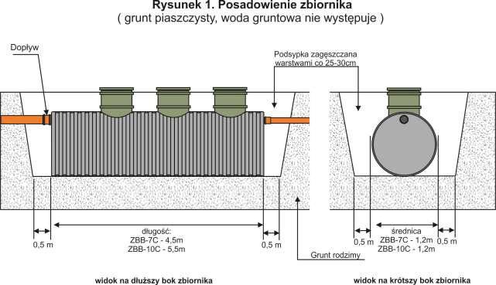

**7.2. Posadowienie zbiornika w terenach o wysokim poziomie wód gruntowych (lub w przypadku okresowego ich występowania np. na wiosnę, po dużych opadach itp.) oraz w terenach gliniastych i ilastych**

W przypadku występowania wód gruntowych, terenów ilastych lub gliniastych w miejscu posadowienia zbiornika, należy wykonać opaskę betonową wg rysunku 2. w następujący sposób.

Przygotować mieszankę cementu „ 350 ” ze żwirem o frakcji 1-3mm, w stosunku ilościowym 1:3. Przygotowaną mieszankę wysypać na dno wykopu i równo zagęścić oraz wypoziomować. Wstawić reaktor do wykopu i przyłączyć do wystających króćców rury wlotowej i wylotowej oraz rozpocząć wlewanie wody do zbiornika. Następnie dosypać

mieszankę do 1/4 wysokości zbiornika i zastosować co najmniej dwa pasy geowłókniny po bokach wykopu przełożonych przez górną płaszczyznę zbiornika (tak jak na rysunku).

Dosypywać mieszankę warstwami z zagęszczaniem, każdej z nich Po przekroczeniu górnej płaszczyzny zbiornika, należy kontynuować obsypywanie warstwami obsypki cementowopiaskowej do wysokości 15-20 cm ponad korpus zbiornika. Jeżeli występuje wysoki poziom wód gruntowych należy na czas montażu obniżyć ich poziom

przynajmniej o 40 cm poniżej dna wykopu. W trakcie montażu zbiornik zalewamy wodą w taki sposób, aby poziom wody wlewanej do zbiornika był wyższy od poziomu obsypki.

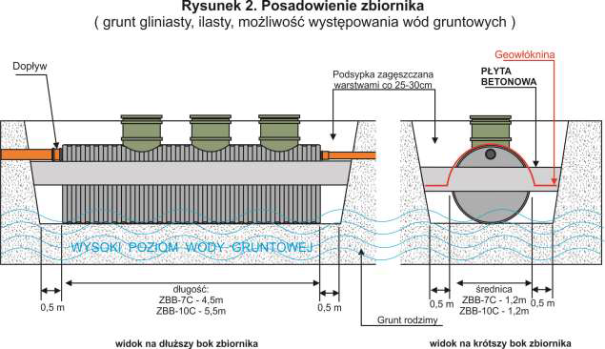

**Oczyszczalnia musi posiadać odpowietrzenie, które zazwyczaj stanowi wentylacja pionu kanalizacyjnego. Jeżeli pion kanalizacyjny nie posiada wentylacji wysokiej należy zastosować trójnik na przykanaliku prowadzącym do oczyszczalni, z którego odpowietrzenie należy wyprowadzić w miarę jak najwyżej. Odpowietrzenie powinno być wykonane po murze budynku ponad dach (tj. ok. 60-100cm).**

**7.3. Posadowienie ciągu drenarskiego**

Oczyszczone ścieki będą grawitacyjnie przepływały do studzienki rozdzielczej, a następnie równomiernie zostaną rozprowadzone w ciągach rozsączających. W miejscu ułożenia rur drenażowych należy wykonać trzy wykopy o dł. 16,0m, szer. 0,5m i głębokości ok. 1,2-1,3 m (w zależności od ukształtowania terenu) każdy. W tak przygotowaną odkrywkę należy wsypać 40-sto cm podsypkę ze żwiru płukanego, w taki sposób, aby nachylenie podłoża przeznaczonego do ułożenia ciągów drenarskich wynosiło 0,5%. Spowoduje to równomierne wsiąkanie oczyszczonych ścieków w nieckach drenarskich. Na przygotowanej podsypce układamy centralnie rurę drenażową. Rury drenażowe łączymy w studzience rozdzielczej. Na końcu drenażu umieścić należy kominek wentylacyjny.   
Przed zasypaniem wykopu całość od góry przykrywamy geowłókniną. Następnie wyrównujemy teren gruntem rodzimym lub piaskiem.

**Pomiędzy dnem urządzenia rozprowadzającego ścieki, a najwyższym poziomem wód gruntowych należy zachować odległość 1,5m.**

**7.4. Posadowienie pojemnika technicznego**

**Rysunek 3. Posadowienia pojemnika na gruncie nie ruszonym**

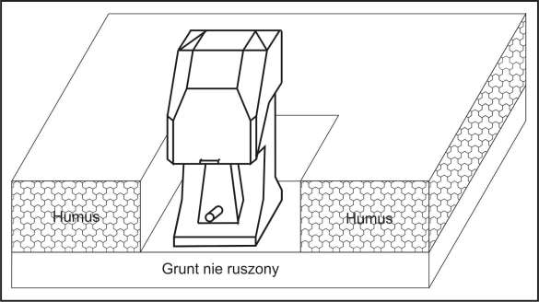

**Rysunek 4. Posadowienia pojemnika na gruncie ruszonym**

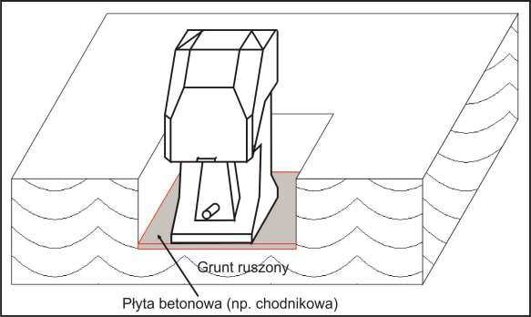

**8. Instalacja zasilająca oczyszczalnię**

Oczyszczalnię biologiczną należy zasilać w energię elektryczną prądem jednofazowym. Podłączenie zasilania należy wykonać kablem ziemnym YKY 3x1,5mm2 ÷ YKY 3x2,5 mm2. Budynek z którego podłączone jest zasilanie oczyszczalni musi mieć sprawne zabezpieczenie przeciwporażeniowe tj. wyłącznik różnicowoprądowy.Zaleca się stosowanie dodatkowego zabezpieczenia nadprądowego C2.

Podłączenie elektryczne oraz doprowadzenie zasilania musi być wykonane przez osobę posiadającą odpowiednią wiedzę oraz zgodnie ze stosowanymi przepisami.

**Rysunek 5. Poglądowy schemat zasilania oczyszczalni**

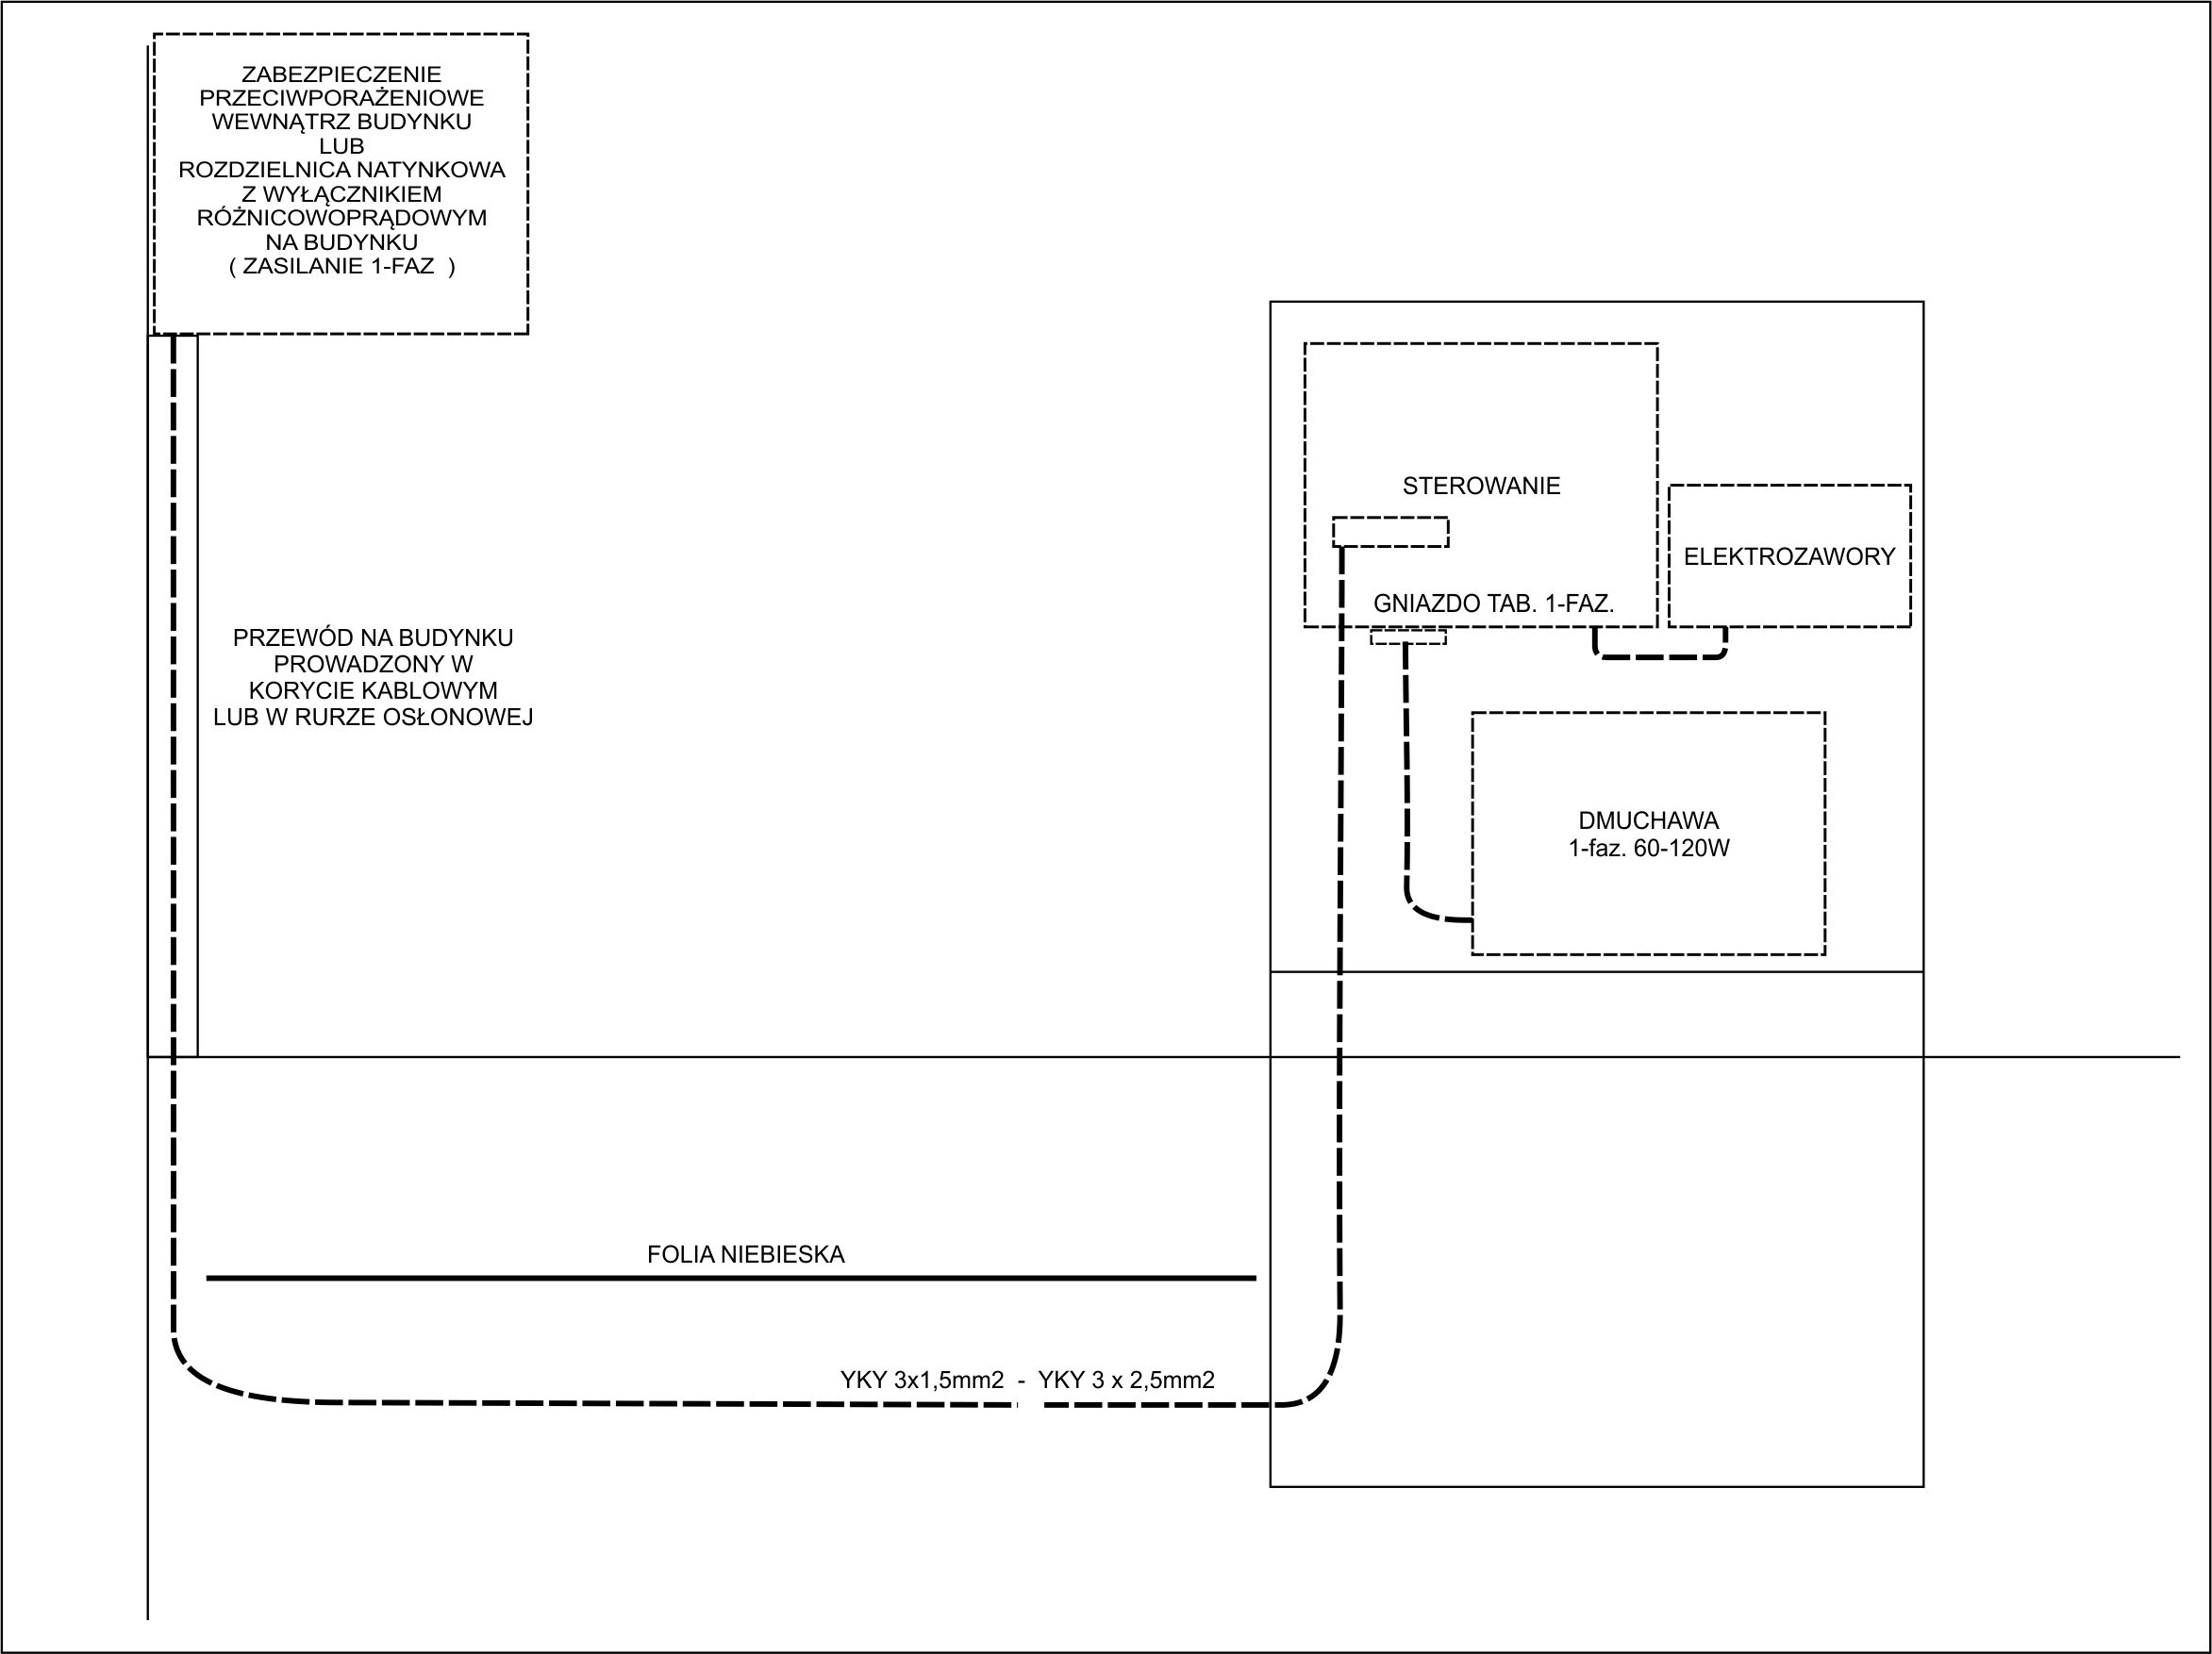

**9. Wnioski i zalecenia**

1. Komorę retencyjną należy czyścić taborem asenizacyjnym raz na pół roku. Po opróżnieniu zalać natychmiast komorę wodą.
2. Instalacja kanalizacyjna musi być odpowietrzona poprzez pion kanalizacyjny (wentylacja grawitacyjna wysoka) wyprowadzany ponad dach (min. 0,6 m powyżej okien). Nie należy redukować jej średnicy poniżej 110 mm.
3. Odpływy ścieków w budynku powinny być zasyfonowane.
4. Zaleca się stosować do prania i mycia detergenty ulegające biodegradacji.
5. Konieczne jest stosowanie biopreparatów dla wspomagania procesów gnilnych – zalecany WOBET-HYDRET Sp. J. Cichecki.
6. W rejonie oczyszczalni nie należy sadzić drzew i krzewów o długich i głębokich systemach korzeniowych.
7. W przypadku, gdy zapowiadane są mrozy poniżej -10°C należy docieplić pokrywy wszystkich elementów oczyszczalni (osadnika, reaktora, przepompowni, studzienki drenażowej, studzienki kanalizacyjno-rewizyjnej) odpowiednią warstwą izolacyjną np. słomy bądź kory. Dodatkowo należy sprawdzić, czy filtr ( dotyczy tylko osadników gnilnych ) jest oczyszczony i zapewnia swobodny przepływ ścieków. Należy również częściej kontrolować pracę pompy w przepompowni.
8. Jeżeli przyłącze kanalizacyjne z budynku jest na poziomie ≤ 0,5 m p.p.t. należy zastosować odpowiednią warstwę obsypki izolacyjnej nad górną powierzchnią rury.
9. W przypadku, gdy nad przykanalikiem planowane jest położenie kostki brukowej, należy nad warstwą izolacji zastosować dodatkowe wzmocnienie (osłonę) zabezpieczającą ją przed naciskiem. Dopuszczalne jest zastosowanie izolatora (np. keramzytu) zmieszanego z mieszanką cementową (na sucho). Warstwę oraz proporcje mieszanki ustala kierownik budowy.
10. W sytuacji planowania położenia kostki brukowej nad przykanalikiem, konieczne jest wstawienie studzienki kanalizacyjno-rewizyjnej śred. 315 mm w miejscu umożliwiającym docieplenie jej pokrywy przy obniżeniu temperatury.
11. Montaż oczyszczalni należy przeprowadzić zgodnie z instrukcją podaną przez producenta, firmęWOBET-HYDRET Sp. J. Cichecki*.*

**10. Opis planu zagospodarowania terenu**

**10.1 Przedmiot inwestycji**

Przedmiot inwestycji stanowi przydomowa biologiczna oczyszczalnia ścieków ZBB-7C z drenażem rozsączającym oraz przykanalikiem dla budynku mieszkalnego. Elementami składowymi instalacji są: reaktor biologiczny, studzienka rozdzielająca, drenaż rozsączający oraz przykanalik wykonany z rury PVC 160.

**10.2 Istniejący stan zagospodarowania działki**

Obecnie na działce znajduje się : budynek mieszkalny / budynek mieszkalny będący w budowie *.

*( * niepotrzebne skreślić )*

**10.3 Projektowane zagospodarowanie działki**

Projektuje się ciąg technologiczny złożony z reaktora biologicznego, studzienki rozdzielającej oraz drenażu rozsączającego.

**10.4 Zestawienie powierzchni**

Instalacja zajmuje ................ m2 terenu.

**10.5 Dane o wpisie do rejestru zabytków**

Działka ani teren, na którym planowana jest inwestycja, nie jest wpisany do rejestru zabytków, ani nie podlega ochronie na podstawie ustaleń miejscowego planu zagospodarowania przestrzennego.

**10.6 Wpływ eksploatacji górniczej**

Teren planowanej inwestycji nie znajduje się w strefach wpływu eksploatacji górniczej.

**10.7 Przewidywane zagrożenie dla środowiska**

Nie przewiduje się zagrożenia dla środowiska dla planowanej inwestycji. Projektowany układ oczyszczania, pozwala uzyskać ścieki o jakości wymaganej do wprowadzania ich do gruntu.

**10.8** **Inne informacje**

………………………………………………………………………………………………………………………………………………………………….

Opracował